День памяти героев
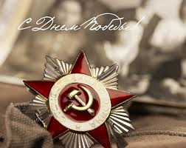
Все дальше в людской памяти остается победный май 1945 года. Поддерживать интерес дошколят к подвигу дедов и прадедов нам помогают следующие мероприятия… Дети подготовительной группы с педагогами участвовали в митинге, посвященному «Дню Победы» 8 мая на площади у ДК «Угольщиков» . Делегация сотрудников с членами своих семей 9мая посетили праздник «День Победы» и возложили венки к памятнику «Войну – победителю» в пос. Бабанаково». Интерес детей, желание заботиться о старшем поколении мы поддерживаем, используя следующие формы работы: экскурсии к памятным местам, рассматривание альбомов и книг, рассматриванию коллекций военной техники, слушанье и пение песен о Победе, посещение музеев в школе, изготовление подарков и сувениров для ветеранов, встречи с ветеранами.

